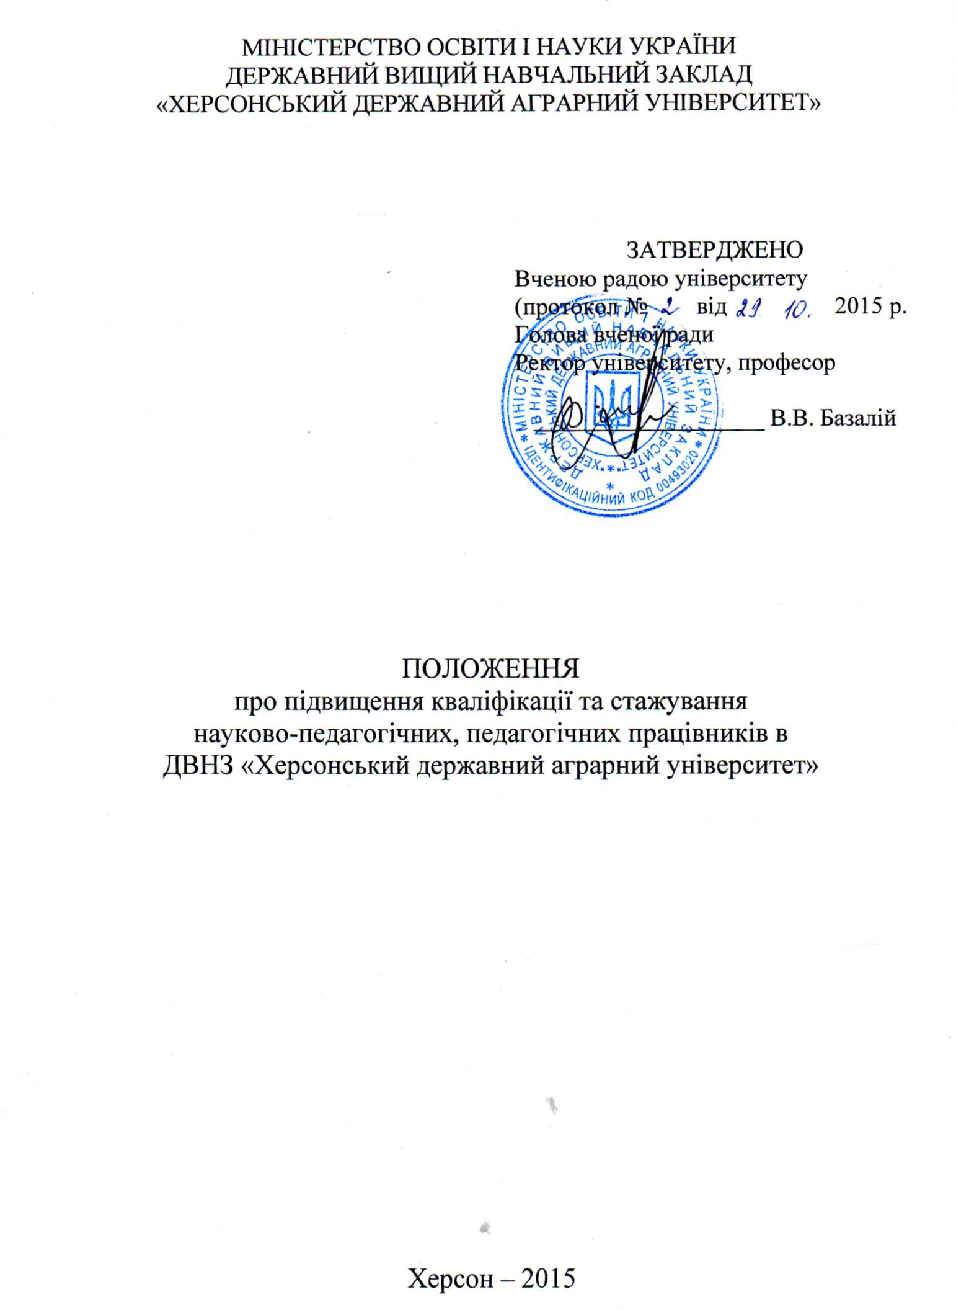
І. Загальні положення

1.1. Це Положення розроблено відповідно до Законів України «Про освіту», «Про вищу освіту», «Про наукову і науково-технічну діяльність», «Положення про підвищення кваліфікації та стажування педагогічних і науково-педагогічних працівників вищих навчальних закладів» та визначає порядок підвищення кваліфікації та стажування (далі – навчання) науково-педагогічних та педагогічних працівників, керівників та їх заступників вищих навчальних закладів незалежно від форм власності та підпорядкування в ДВНЗ «Херсонський державний аграрний університет».
1.2. Метою підвищення кваліфікації та стажування працівників є вдосконалення професійної підготовки працівників шляхом поглиблення і розширення їх професійних знань, умінь і навичок, набуття досвіду виконання додаткових завдань та обов’язків у межах спеціальності.
1.3. Основними завданнями підвищення кваліфікації та стажування працівників є:
- оновлення та розширення знань, формування нової професійної компетенції в психолого-педагогічній, науково-дослідній, організаційно-управлінській діяльності;
- засвоєння інноваційних технологій, форм, методів та засобів навчання;
- набуття досвіду формування змісту навчання з урахуванням його цільового спрямування, посадових обов’язків працівників, здобутої освіти, досвіду практичної роботи та професійної діяльності, їх інтересів і потреб;
- вивчення педагогічного досвіду, сучасного виробництва, методів управління, ознайомлення з досягненнями науки, техніки і виробництва та перспективами їх розвитку;
- розроблення пропозицій щодо удосконалення навчально-виховного процесу, впровадження у практику навчання кращих досягнень науки, техніки і виробництва;
- застосування інноваційних технологій реалізації змісту навчання, що передбачає його диференціацію, індивідуалізацію, запровадження дистанційних, інформаційно-комунікативних технологій навчання.
1.4. Науково-педагогічний, педагогічний працівник зобов’язаний проходити підвищення кваліфікації або стажування не рідше ніж один раз на п’ять років зі збереженням середньої заробітної плати.
У разі навчання з відривом від основного місця роботи працівники мають право на гарантії і компенсації, передбачені законодавством України.
Навчання працівників може здійснюватись також у вищому навчальному закладі, у якому вони працюють відповідно до цього Положення.
1.5. Навчання працівників здійснюється на підставі договорів, що укладаються між закладом-замовником та закладом-виконавцем.
1.6. Фінансування витрат, пов’язаних з навчанням працівників, здійснюється за рахунок коштів державного та місцевих бюджетів, інших джерел, не заборонених законодавством України, а також за рахунок коштів фізичних та юридичних осіб.
II. Види, форми та організація навчання працівників

2.1. Навчання працівників здійснюється за такими видами:
- довгострокове підвищення кваліфікації (не менше 4 тижнів);
- короткострокове підвищення кваліфікації (семінари, семінари-практикуми, семінари-наради, семінари-тренінги, тренінги, вебінари, "круглі столи" тощо) визначається рішенням кафедр (структурних підрозділів) закладу-замовника.
2.2. Навчання працівників здійснюється відповідно до затвердженого керівником закладу-замовника плану-графіка.
Форми навчання встановлюються закладами-виконавцями залежно від складності навчальних програм, їх мети та змісту з урахуванням потреб закладу-замовника.
2.3. Навчання працівників здійснюється за навчальними (індивідуальними) планами та програмами, розробленими навчально-методичними комісіями (далі - НМК), ухваленими вченою радою та затвердженими ректором університету. Якщо навчання здійснюється в організаціях та на підприємствах, навчальні плани та програми визначаються договором між закладом-замовником і закладом-виконавцем.
2.4. Організація навчання працівників здійснюється Інститутом післядипломної освіти та дорадництва (далі – ІПОД), який:
- завчасно інформує науково-педагогічних працівників про заклади-виконавці та програми підвищення кваліфікації (стажування);
- веде облік працівників, що підлягають навчанню;
- розробляє щороку плани-графіки навчання;
- здійснює інші організаційні заходи щодо навчання науково-педагогічних працівників.
2.5. Працівники, які відповідно до плану-графіка проходитимуть навчання, подають до Інституту ПОД такі документи:
- заяву про направлення на підвищення кваліфікації (стажування) за формою, наведеною в додатку 1 до цього Положення, погоджену з завідувачем кафедри, директором ІПОД та ректором університету;
- витяг з протоколу засідання кафедри університету щодо рекомендації науково-педагогічного працівника на навчання.
2.6. Працівники, які відповідно до плану-графіка проходитимуть навчання, подають до закладу-виконавця такі документи:
- направлення на підвищення кваліфікації (стажування) науково-педагогічного працівника за формою, наведеною в додатку 2 до цього Положення;
- індивідуальний план підвищення кваліфікації (стажування) за формою, наведеною в додатку 3 до цього Положення, що містить інформацію про мету, завдання, строк, зміст навчання, очікувані результати.
Обробка персональних даних працівників здійснюється відповідно до вимог Закону України "Про захист персональних даних".
2.7. Направлення на навчання здійснюється за наказом ректора університету відповідно до плану-графіка та договору.
2.8. Зарахування на навчання здійснюється за наказом ректора на підставі направлення на підвищення кваліфікації (стажування) науково-педагогічного (педагогічного) працівника.
2.9. Направлення на навчання працівників за межі України здійснюється відповідно до Положення про навчання студентів та аспірантів, стажування наукових і науково-педагогічних працівників у провідних вищих навчальних закладах та наукових установах за кордоном, затвердженого постановою Кабінету Міністрів України від 13 квітня 2011 року № 411, а також фізичними і юридичними особами на підставі договорів, укладених з іноземними вищими навчальними закладами, науковими та іншими установами.
2.10. Науково-методичне забезпечення навчання працівників здійснюється структурними підрозділами закладів-виконавців.
2.11. На час навчання працівники забезпечуються гуртожитком (за потребою).
2.12. Керівник закладу-виконавця несе відповідальність за організацію і контроль навчального процесу.
2.13. Безпосереднє керівництво за навчанням працівників здійснюється фахівцями закладу-виконавця.

IІІ. Зміст навчання працівників

3.1. Навчання за програмою довгострокового підвищення кваліфікації спрямовується на оволодіння, оновлення та поглиблення працівниками спеціальної фахової, науково-методичної, педагогічної, соціально-гуманітарної, психологічної, правової, економічної та управлінської компетенції, у тому числі вивчення вітчизняного та зарубіжного досвіду, що сприяє якісному виконанню ними своїх посадових обов’язків, їх розширення тощо.
3.2. Навчання за програмами короткострокового підвищення кваліфікації передбачає комплексне вивчення сучасних та актуальних наукових проблем галузі освіти, науки, педагогіки, відповідних нормативно-правових актів, вітчизняного та зарубіжного досвіду, підвищення рівня професійної культури тощо.
Навчальні програми семінарів-тренінгів та тренінгів спрямовані на формування, розвиток та вдосконалення професійної компетенції (організаторських, творчих, лідерських, комунікативних тощо), підвищення ефективності професійної діяльності в галузі освіти.
3.3. Стажування здійснюється з метою формування та закріплення на практиці професійної компетенції, здобутих у результаті теоретичної підготовки, щодо виконання завдань і обов’язків на займаній посаді або посаді вищого рівня, засвоєння вітчизняного та зарубіжного досвіду, формування особистісних якостей для виконання професійних завдань на новому, більш високому якісному рівні в межах певної спеціальності.
3.4. Зміст навчальних планів та програм формується з урахуванням галузевої специфіки та наукового спрямування працівників і визначається:
- вимогами суспільства щодо забезпечення вищих навчальних закладів висококваліфікованими фахівцями;
- сучасними вимогами щодо форм, методів і засобів професійної діяльності працівників;
- державними та галузевими стандартами вищої освіти;
- досягненнями у напрямах соціальної, психологічної, управлінської, економічної, правової, технологічної підготовки тощо.
Навчання забезпечує поєднання теоретичного матеріалу з практичною спрямованістю у вирішенні конкретних завдань і проблем розвитку вищих навчальних закладів.
3.5. Навчальні плани та програми довгострокового підвищення кваліфікації розробляються ІПОД разом із кафедрами університету, ухвалюються вченою радою і затверджуються ректором університету.
Якщо навчання здійснюється в організаціях та на підприємствах, навчальні плани та програми довгострокового підвищення кваліфікації визначаються договором між університетом і закладом-виконавцем.
Навчальний план довгострокового підвищення кваліфікації передбачає аудиторні заняття, самостійну роботу та форми проведення підсумкового контролю.
3.6. Навчальні плани та програми короткострокового підвищення кваліфікації розробляються ІПОД разом із кафедрами університету, ухвалюються вченою радою і затверджуються ректором університету.
3.7. Якщо навчання здійснюється в організаціях та на підприємствах, навчальні плани та програми короткострокового підвищення кваліфікації визначаються договором між університетом і закладом-виконавцем.
3.8. Стажування здійснюється за індивідуальним планом, що розробляється науково-педагогічним працівником, підписується завідувачем кафедри, затверджується директором ІПОД і узгоджується з керівником закладу-виконавця.

ІV. Строк та періодичність навчання працівників

4.1. Строк навчання працівників визначається навчальними планами та програмами, обсягом навчального часу (в академічних годинах та кредитах ЕСТS) і встановлюється закладом-виконавцем відповідно до вимог законодавства за погодженням із закладом-замовником залежно від форм та видів навчання.
4.2. Строк довгострокового підвищення кваліфікації за обсягом годин навчальної програми становить не менше 90 академічних годин (три кредити ЕСТS): 60 годин аудиторних і 30 годин самостійної навчальної роботи або в іншому співвідношенні в межах від однієї третини до двох третин загального обсягу академічних годин.
Періодичність довгострокового підвищення кваліфікації установлюється закладами-замовниками залежно від потреби, але не рідше ніж один раз на п’ять років.
4.3. Строк короткострокового підвищення кваліфікації за обсягом годин навчальної програми становить 60 академічних годин (два кредити ЕСТS) з розподілом загального обсягу годин на аудиторні і самостійну навчальну роботу у співвідношеннях, зазначених у пункті 4.2 цього розділу.
Періодичність короткострокового підвищення кваліфікації установлюється закладом-замовником.
4.4. Строк стажування працівників визначається закладом-замовником з урахуванням обсягу годин індивідуального плану, його мети та завдання за погодженням з керівником закладу-виконавця і становить від 1 до 6 місяців.
4.5. Строк навчання працівників за межами України встановлюється відповідно до вимог законодавства та на підставі договорів, укладених з іноземними вищими навчальними закладами, науковими, освітньо-науковими та іншими установами, але строк стажування наукових і науково-педагогічних працівників не повинен перевищувати одного року.

V. Результати навчання працівників

5.1. Завершення навчання працівників засвідчує підсумковий контроль і відповідний документ про післядипломну освіту.
5.2. Підсумковий контроль за результатами довгострокового підвищення кваліфікації здійснюється на підставі оцінки рівня професійної компетенції працівників, набутих під час навчання за відповідними навчальними планами та програмами.
5.3. За результатами довгострокового підвищення кваліфікації науково-педагогічний працівник надає підсумкову роботу, яка відповідає навчальній програмі підвищення кваліфікації.
5.4. За результатами короткострокового підвищення кваліфікації для науково-педагогічних працівників проводиться підсумковий контроль знань шляхом опитування.
5.5. На підставі залікової відомості контролю знань при короткостроковому підвищені кваліфікації та випускової роботи при довгостроковому підвищенні кваліфікації ІПОД видає документ про післядипломну освіту у вигляді свідоцтва про підвищення кваліфікації державного зразка.
5.6. При незадовільних результатах підсумкового контролю працівник не раніше ніж через місяць має право на повторне проходження підсумкового контролю.
5.7. Працівники, які пройшли стажування, протягом двох тижнів складають звіт про стажування за формою, наведеною у додатку 4 до цього Положення, до якого обов’язково вносять мету, результати, відгук про виконання індивідуального плану та пропозиції щодо впровадження у навчальний процес результатів стажування.
5.8. Звіт стажування заслуховується або розглядається на засіданні кафедри університету, на якому розглядається питання про його затвердження або відхилення, даються висновки, відповідні рекомендації (за потреби).
Звіт про стажування науково-педагогічного (педагогічного) працівника, підписується працівником, керівником стажування, завідувачем кафедри, узгоджується проректором з науково-педагогічної діяльності та затверджується директором ІПОД.
5.9. Працівникам, які пройшли стажування видається відповідний документ про післядипломну освіту у вигляді довідки про стажування, за формою, наведеною в додатку 5 до цього Положення
Результати підвищення кваліфікації (стажування) враховуються при проходженні чергової атестації або конкурентного відбору науково-педагогічних працівників.
5.10. Копії документів про підвищення кваліфікації (стажування) зберігаються в ІПОД та в особовій справі науково-педагогічного працівника у відділі кадрів.

Узгоджено:

Перший проректор з
науково-педагогічної діяльності,
доцент Ю.Є. Кирилов

Директор Інституту
післядипломної освіти та дорадництва,
професор О.В. Аверчев

Начальник навчально-методичного
відділу, доцент Н.Д. Смолієнко

Фахівець відділу перепідготовки
Інституту ПОД О.М. Сімонова

Додаток 1

Ректору ДВНЗ «Херсонський державний аграрний університет»
професору Базалію В.В.
__________________________________
^{(прізвище та ініціали,}
__________________________________ посада науково-педагогічного працівника)
__________________________________

З А Я В А
про направлення на підвищення кваліфікації (стажування)

Прошу направити мене відповідно до плану-графіка на підвищення кваліфікації (стажування) в __________________________________________
(найменування вищого навчального закладу, наукової, навчально-наукової,
_______________________________________________________________________________________________________
іншої установи, підприємства, організації)
з “___” _________20__ року по “___” _________20__ року.

Мета підвищення кваліфікації (стажування) – ______________________
____________________________________________________________________________________________________________________________________
Додаток: витяг з протоколу засідання кафедри.

“___” _________20__ року ________________
^{(підпис)}

Погоджено:

Директор Інституту ПОД ______________ ________________
^{(підпис)} ^{(прізвище, ініціали)}

Завідувач кафедри ______________ ______________
^{(підпис)} ^{(прізвище, ініціали)}
Додаток 2

МІНІСТЕРСТВО ОСВІТИ І НАУКИ УКРАЇНИ
Державний вищий навчальний заклад
“ХЕРСОНСЬКИЙ ДЕРЖАВНИЙ АГРАРНИЙ УНІВЕРСИТЕТ"
ІНСТИТУТ ПІСЛЯДИПЛОМНОЇ ОСВІТИ ТА ДОРАДНИЦТВА
вул. Володимирова, 17, м. Херсон, 73006,
тел.(факс): (0552) 41-44-94, 41-44-28, E-mail: ipod_hday@mail.ru

________________________________
(найменування закладу, в якому здійснюватиметься
________________________________
підвищення кваліфікації (стажування))

Направлення
на підвищення кваліфікації (стажування) науково-педагогічного працівника

Прізвище, ім’я, по батькові __________________________________________

який/яка працює в (на)_______________________________________________
(найменування структурного підрозділу)
__________________________________________________________________
(найменування вищого навчального закладу)
Науковий ступінь___________________________________________________
Вчене звання ______________________________________________________
Посада ____________________________________________________________
Перелік навчальних дисциплін, що викладає
науково-педагогічний працівник _____________________________________
__________________________________________________________________
__________________________________________________________________
Загальний стаж роботи ______________________________________________

Науково-педагогічний стаж __________________________________________

Аспірантура (докторантура) _________________________________________
__________________________________________________________________
(найменування вищого навчального закладу де навчається)
Місце проживання, телефон _________________________________________
__________________________________________________________________

Просимо зарахувати на підвищення кваліфікації (стажування) з “___” по “___” ____________20__ року.

Директор ІПОД ______________ ______________
^{(підпис)} ^{(прізвище та ініціали)}

^{М.П.}
Додаток 3
МІНІСТЕРСТВО ОСВІТИ І НАУКИ УКРАЇНИ
ДВНЗ «ХЕРСОНСЬКИЙ ДЕРЖАВНИЙ АГРАРНИЙ УНІВЕРСИТЕТ»
ІНСТИТУТ ПІСЛЯДИПЛОМНОЇ ОСВІТИ ТА ДОРАДНИЦТВА

«УЗГОДЖЕНО» | «ЗАТВЕРДЖЕНО»
Керівник навчального закладу  (підприємства, організації, де  відбувається стажування  ___________ ________________  (підпис) (прізвище) | Директор Інституту післядипломної освіти та дорадництва, професор  ______________ Аверчев О.В.
“_____” ________________20_____ року | “____”___________20____ року

Індивідуальний план стажування
__________________________________________________________________
(прізвище та ініціали працівника)
__________________________________________________________________
^{(посада, найменування кафедри)}
в_________________________________________________________________
(найменування установи, в якій здійснюватиметься стажування)
Термін стажування з “____” _________20___ року по “____” _________20__ року.

Мета стажування __________________________________________________________________
__________________________________________________________________
__________________________________________________________________
__________________________________________________________________

Виконання завдань індивідуального плану роботи

№ з/п | Зміст завдання | Очікувані результати виконання завдання

Завдання індивідуального плану розглянуто на засіданні кафедри

“___” ______________20__ року, протокол № _____

Науково-педагогічний працівник | ______________ ________________  ^{(підпис)} ^{(прізвище та ініціали)}
Завідувач кафедри ХДАУ | ______________ ________________  ^{(підпис)} ^{(прізвище та ініціали)}

Додаток 4
МІНІСТЕРСТВО ОСВІТИ І НАУКИ УКРАЇНИ
Державний вищий навчальний заклад
“ХЕРСОНСЬКИЙ ДЕРЖАВНИЙ АГРАРНИЙ УНІВЕРСИТЕТ"
ІНСТИТУТ ПІСЛЯДИПЛОМНОЇ ОСВІТИ ТА ДОРАДНИЦТВА
вул. Володимирова, 17, м. Херсон, 73006,
тел.(факс): (0552) 41-44-94, 41-44-28, E-mail: ipod_hday@mail.ru

«ЗАТВЕРДЖЕНО»
Директор Інституту післядипломної освіти та дорадництва ДВНЗ «Херсонський державний аграрний університет»
______________ ______________
^{(підпис)} ^{(прізвище та ініціали)}
„___“ _______________20__ року
Звіт про стажування
Прізвище, ім’я, по батькові _____________________________________________________
Науковий ступінь, вчене звання_________________________________________________ Кафедра, посада_______________________________________________________________
Мета стажування______________________________________________________________
_____________________________________________________________________________
Найменування закладу (установи), в якій здійснювалось стажування__________________
_____________________________________________________________________________
_____________________________________________________________________________
Термін стажування з “_____” _________20____ року по “___” _________20__ року
відповідно до наказу від “___” _________20__ року № ___.
Результати ___________________________________________________________________
_____________________________________________________________________________
Впровадження результатів у навчальний процес____________________________________
_____________________________________________________________________________
_____________________________________________________________________________

Науково-педагогічний працівник ______________ __________________
^{(підпис)} ^{(прізвище та ініціали)}
Відгук про виконання навчальної програми стажування та пропозиції щодо впровадження у навчальний процес____________________________________________________________
_____________________________________________________________________________

Документ, що підтверджує стажування ___________________________________________
_____________________________________________________________________________
(назва, серія, номер, дата видачі документа, найменування закладу, що видав документ)

Керівник стажування _____________ ________________
^{(підпис)} ^{(прізвище та ініціали)}
Розглянуто і затверджено на засіданні кафедри ХДАУ ______________________________
“___” ______________20__ року, протокол № _____ .
Завідувач кафедри _____________ ________________
^{(підпис)} ^{(прізвище та ініціали)}

Додаток 5

МІНІСТЕРСТВО ОСВІТИ І НАУКИ УКРАЇНИ
Державний вищий навчальний заклад
“ХЕРСОНСЬКИЙ ДЕРЖАВНИЙ АГРАРНИЙ УНІВЕРСИТЕТ"
ІНСТИТУТ ПІСЛЯДИПЛОМНОЇ ОСВІТИ ТА ДОРАДНИЦТВА
вул. Володимирова, 17, м. Херсон, 73006,
тел.(факс): (0552) 41-44-94, 41-44-28, E-mail: ipod_hday@mail.ru

_________________№_____________

ДОВІДКА №
про підсумки стажування

____________________________________________________ ______ _________________________
(прізвище, ім’я та по батькові стажиста)
__________________________________________________________________________________________________________________________________________________ ______ _________________
(посада, місце роботи стажиста)
_________________________________________________________________________ ___________
(спеціальність за освітою)
_______________________________________________________________________________________________________________________________________________________________________________________________________________________________________________________________
(підприємство, організація, установа, де проводилося стажування, з яких дисциплін)

Директор Інституту
післядипломної освіти та
дорадництва ДВНЗ «ХДАУ» ____________________ _____________________
(підпис) (прізвище та ініціали)
(М.П.)

Витяг із протоколу  засідання кафедри | Практичні заходи, які пропонуються стажистом для покращення навчального процесу
«___» _________ 20____ р. Стажер __________ ______________
(підпис) (прізвище, ініціали)

Завідувач кафедри
(керівник структурного підрозділу) _____________ _______________
(підпис) (прізвище, ініціали)

